[Insert your logo]

我的出勤成功计划

实现我的出勤目标的可行策略

* 我将把每天按时到校并上每堂课作为首要任务。
* 我将记录自己的出勤和缺勤情况，并可使用附带的日历。
* 我将保持规律的就寝时间，并将闹钟设置在 早上______。
* 如果我错过校车，我会找一位亲戚、朋友或邻居送我上学。
* 当我遇到困难妨碍我上学时，我会告知学校的成人并寻求帮助。我可以列出“帮助库 (Help Bank)”（附后）中的成人和朋友名单。
* 我会尽量将医疗和牙科预约安排在工作日的放学之后。
* 除非我患有传染性疾病（包括新冠肺炎），否则我每天都会上学。
* 如果无法避免缺课，我会联系老师索要学习材料并了解缺课内容。

为了提高我的出勤率，我承诺做到以下几点：

|  |  |
| --- | --- |
| 1. |  |
| 2. |  |
| 3. |  |

*我们将在一月内审查为实现这一目标所取得的进展。*

学生签名： 日期：

校职工签名： 日期：

**我的帮助库**

**制定上学备用计划**

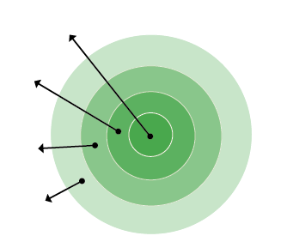

**日常帮手**

**潜在帮手**

1. **我的家庭**：列出与你同住的人们。
2. **日常帮手**：确定可帮助你上学或解决问题时可以联系的人员。这些人员包括朋友、邻居、校职工和亲戚，他们可以定期提供帮助。
3. **临时帮手**：确定那些虽可能无法每天提供帮助，但在紧急情况下可以提供帮助的人员。这类人员可以是教父、教母、亲戚或朋友，他们虽然不住在您附近，但可以短暂地提供帮助。
4. **潜在帮手**：确定学校社群、宗教场所或社区中的那些在您需要时能够提供帮助的人们。

**我的家庭**

**临时帮手**

1. **我的家庭**：
2. **日常帮手**：
3. **临时帮手**：
4. **潜在帮手**：

如果我在上下学时需要帮助或遇到会影响出勤的困难，我会请以下人员协助我：

**姓名：** **最佳联系电话：   
  
姓名：** **最佳联系电话：**

**姓名：** **最佳联系电话：**

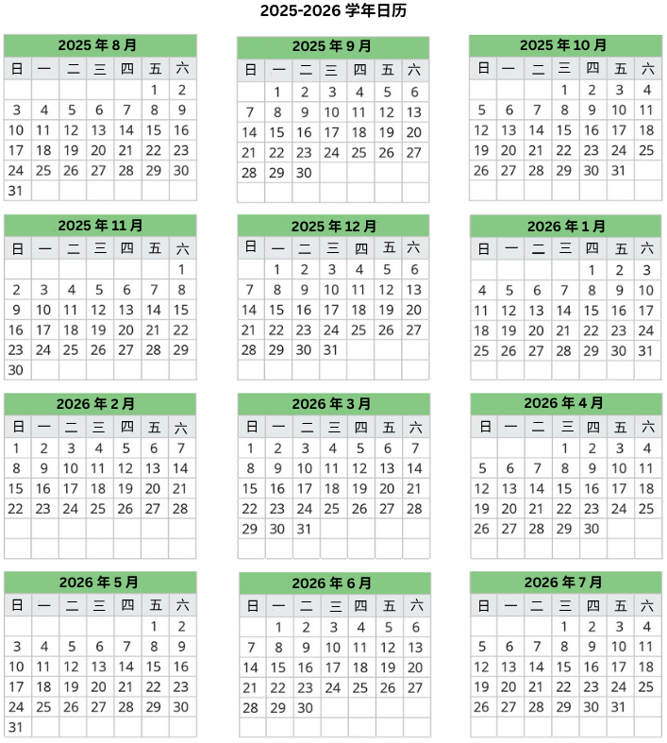

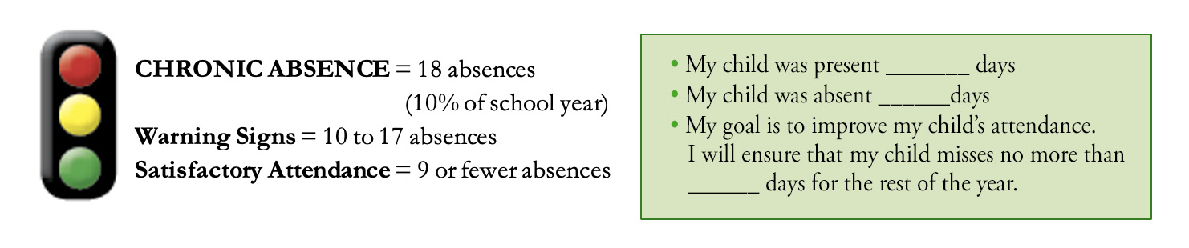

Note: These numbers assume a 180-day school year.

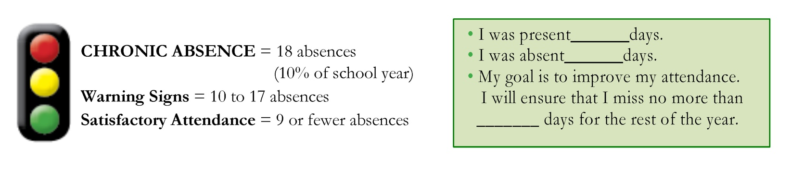



Note: These numbers assume a 180-day school year.